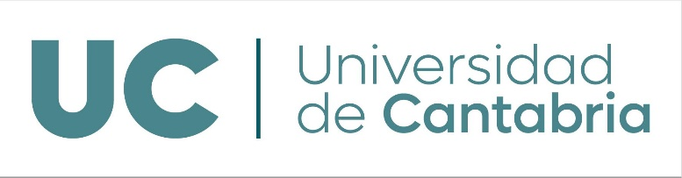
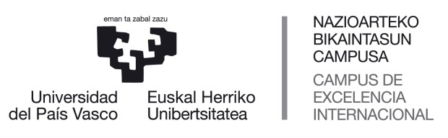

Presentación
Trabajo Fin de Máster
MASTER UNIVERSITARIO EN INGENIERIA QUIMICA
POR LA UNIVERSIDAD DE CANTABRIA Y LA UNIVERSIDAD DEL PAÍS VASCO
Curso 2023/2024

DIA: 28 de febrero de 2024
LUGAR: Mañana: Aula 0.22 y Tarde: Salón de Grados en FCT-FZT (UPV/EHU) LEIOA
HORA: 9.30h

Plazo de entrega de documentación
hasta el día 19 de febrero de 2024
Alumnos UC por email al negociado de la ETSIIT hasta las 14.00h (etsiit@unican.es)
Alumnos UPV por email a anaguadalupe.gayubo@ehu.eus
Tribunal
Presidente: | José Antonio González Marcos (UPV/EHU)
Secretario: | Jonathan Albo Sánchez (UC)
Vocal: | Nazely Diban-Ibrahim Gómez (UC)

Documentación UC
- FICHA DE AUTORIZACIÓN firmada por el director y el interesado
- MEMORIA EN FORMATO ELECTRÓNICO PDF que será enviada al negociado por correo electrónico utilizando su cuenta oficial de la universidad (etsiit@unican.es).
- RESUMEN EN FORMATO ELECTRÓNICO EN PDF de acuerdo al formato que podrá
descargarse en la página web del Máster, en inglés y en castellano.
- AUTORIZACIÓN de consulta en biblioteca
- Impreso de EGRESADOS

En Santander, a 25 de enero de 2024

